Релиз 769.1.2.1 от
При проведении приобретения или сборки товаров выполняется автоматическая регистрация цен для видов цен, рассчитываемых на основании вида цен из настроек.
Например, в настройках был указан вид цены Оптовая.
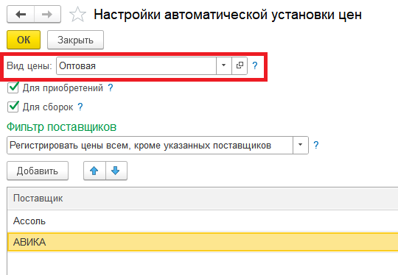
В этом случае также будет выполнена регистрация цен для видов цен со способом задания цены «Наценка на другой вид цен», и с базовым видом цены = «Оптовая»

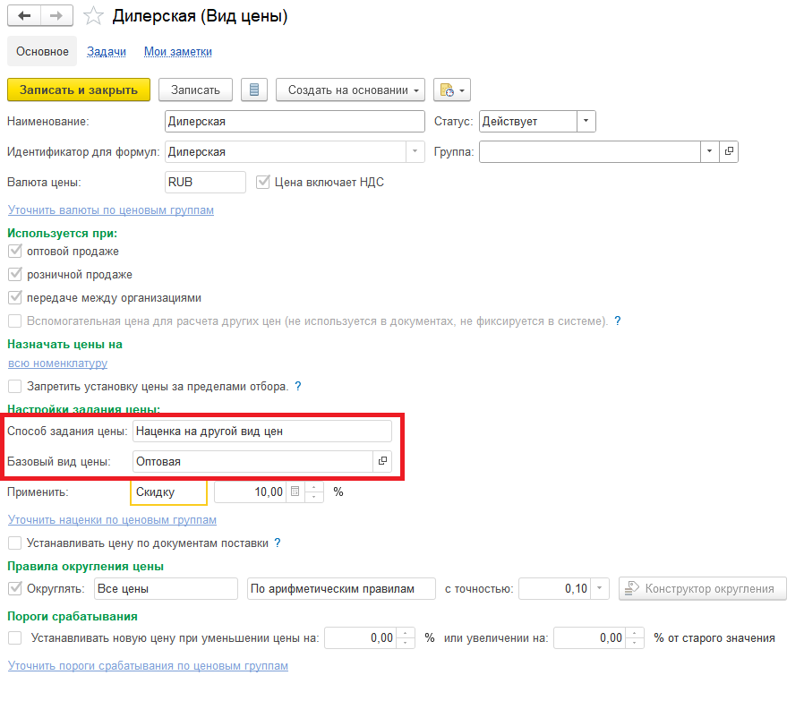
Стоит учитывать, что способ задания цены «Произвольная формула от других видов цен» не учитывается.
Процент скидки/наценки по ценовым группам учитывается.
Пороги срабатывания, уточнение валют по ценовым группам и прочие настройки не учитываются.
Также добавлена возможность настроить фильтр по поставщикам, при поступлении от которых нужно регистрировать цены. Можно указать как список поставщиков только для которых нужно регистрировать цены, так и список поставщиков-исключений, при поступлении от которых не нужно регистрировать цены:
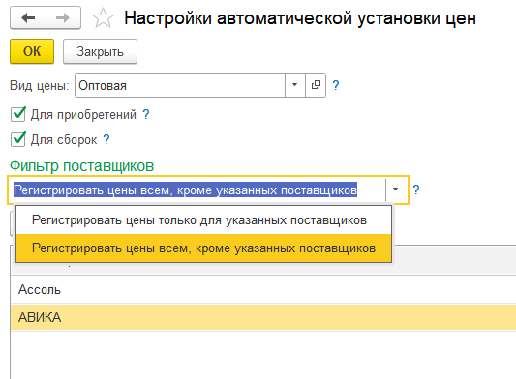
Если список поставщиков не заполнен, то считается что фильтра нет.

